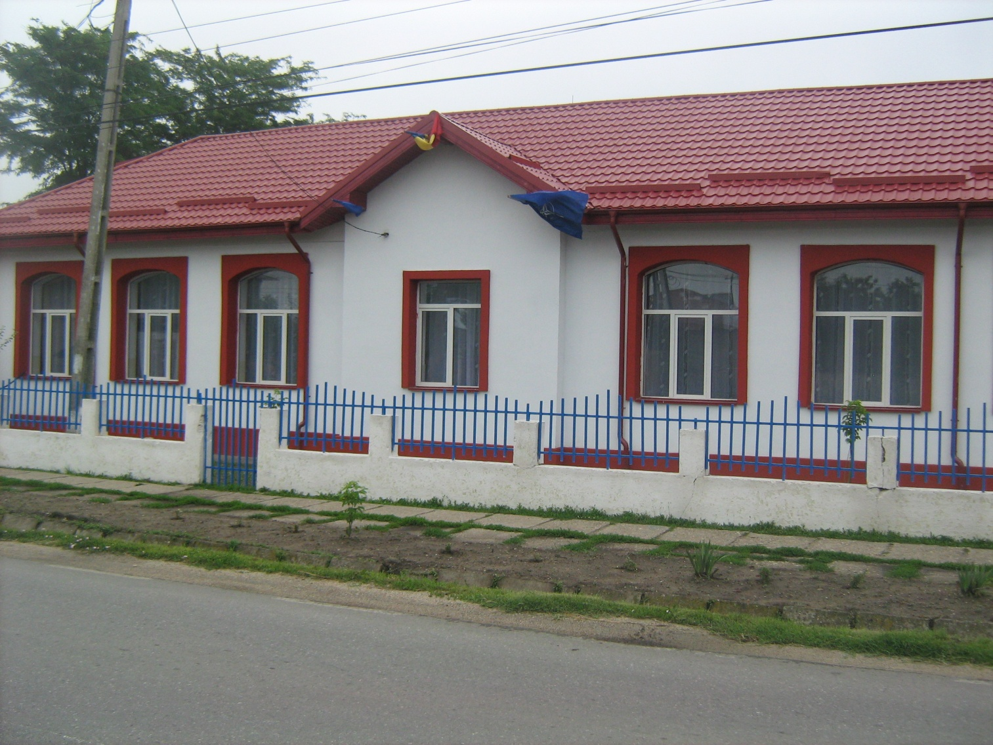
ȘCOALA GIMNAZIALĂ LIȚA – ANUL ȘCOLAR 2015-2016
*  RESURSE EDUCATIONALE MATERIALE:  -1 LABORATOAR INFORMATICA  -6 SALI DE CLASA  -1 SALA DE SPORT  -1 BIBLIOTECA CU 5364 DE VOLUME  -2 GRADINITE CU PROGRAM NORMAL  -24 CALCULATOARE  -4 UNITATI XEROX  -4 IMPRIMANTE  -1 TELEFON/FAX  -ACCES LA INTERNET  -INCALZIRE CENTRALA  -APA CURECTA  RESURSE UMANE:  LA CICLUL PRESCOLAR, 2 CADRE DIDACTICE:  -1 CADRU DIDACTIC GRADUL I  -1 CADRU DIDACTIC GRADUL II  LA CICLUL PRIMAR, 4 CADRE DIDACTICE:  -1 CADRU DIDACTIC GRADUL I  -1 CADRU DIDACTIC GRADUL DEFINITIV  -2 CADRE DIDACTICE DEBUTANT  LA CICLUL GIMNAZIAL, 12 CADRE DIDACTICE:  -4 CADRE DIDACTICE GRADUL I  -4 CADRE DIDACTICE GRADUL II  -2 CADRE DIDACTICE DEFINITIVAT  -2 CADRE DIDACTICE DEBUTANT  * | *  COMISII METODICE:  -CEAC  -COMISIA PROFESORILOR DIRIGINTI  -COMISIA ARIEI CURRICULARE STIINTA  -COMISIA ARIEI CURRICULARE LIMBA SI COMUNICARE  -COMISIA PENTRU CURRICULUM  -COMISIA DE INTEGRARE EUROPEANA  -COMISIA EDUCATOARE-INVATATORI  -COMISIA PENTRU PREVENIREA SI COMBATEREA VIOLENTEI SI ABSENTEISMULUI SCOLAR  CURRICULUM LA DECIZIA SCOLII:  LA CICLUL GIMNAZIAL :  -INFORMATICA/TEHNOLOGIA INFORMATIEI ,1 ORA PE SAPTAMANA CLASELE V-VIII  -EDUCATIE PENTRU SANATATE, 1 ORA PE SAPTAMANA CLASA a V-a.  *
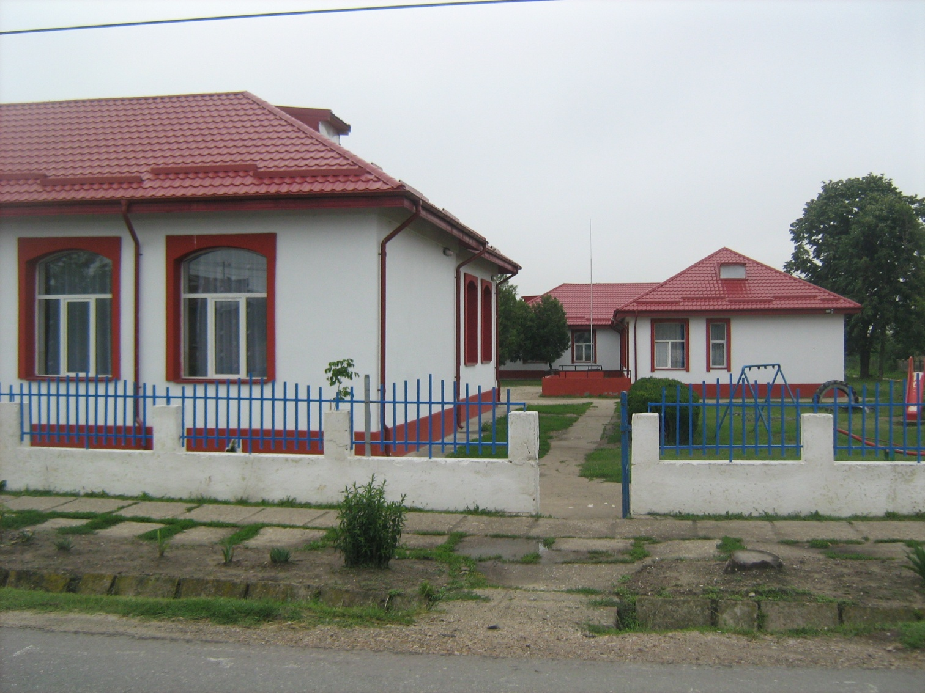
ȘCOALA GIMNAZIALĂ LIȚA
,,O ȘCOALĂ PENTRU SUFLETUL TĂU’’

